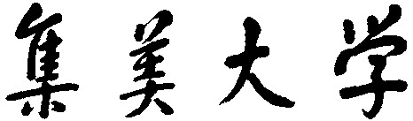

网络攻防技术-课程调研报告

题目：代码安全扫描工具插件开发需求分析人机协作记录模板

团队成员：
姓名 | 专业班级 | 学号
眭李晟涛 | 网安2313 | 202321336082
田漂漂 | 网安2313 | 202321336083
余彦呈 | 网安2313 | 202321336085
沈佳旭 | 网安2313 | 202321336091

目录
一、协作基本信息 3
二、 与大模型的对话记录 3
第1轮对话用户场景与用户故事 3
第2轮对话类图与领域模型 4
第3轮对话功能优先级与MVP界定 6
三、 AI方案的批判性分析 8
3.1 AI方案的核心设计 8
3.2优点总结 8
3.3缺陷或不足 9
3.4潜在风险 9
四、 我的改进与创新 9
4.1用户场景的补充 9
4.2类图的优化 10
4.3功能优先级的调整 10
4.4 验收标准的补充 11
五、 协作心得与总结 11

一、协作基本信息
所选项目 | 代码安全扫描工具插件开发
使用的大模型 | 豆包
对话日期 | 2026年4月18日
主要协作目的 | 梳理用户场景,设计系统类图,划分功能优先级

与大模型的对话记录

第1轮对话用户场景与用户故事
我的提问
为Bandit/Brakeman开发新的安全检测规则/Python敏感信息加密合规检测插件（Bandit扩展）生成三个不同用户故事格式为身为我想能够
大模型回答
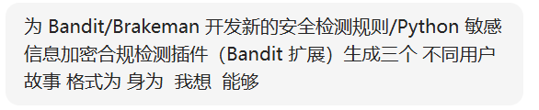
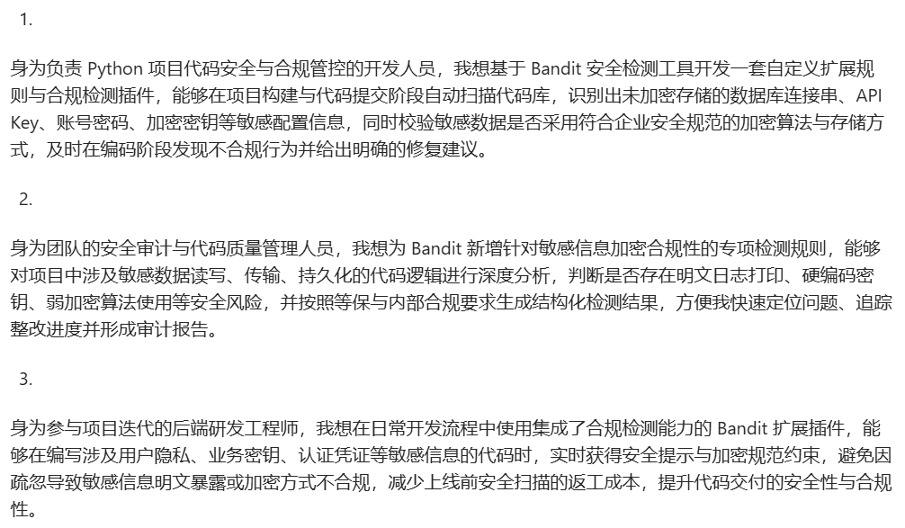

我的分析与反思
(1)场景贴合度不足，针对性有待加强三条用户故事虽提及Bandit插件、Python敏感信息检测，但未突出“Bandit扩展”的专属开发场景，也未明确“敏感信息加密合规”的核心检测重点，仅泛化描述检测需求，缺少本项目专属的功能定位与场景特征。
(2)痛点刻画不深入，偏向功能陈述所有用户故事均以“实现某功能”为核心表述，未体现各角色的真实痛点的。比如未说明安全工程师开发插件时面临的检测效率问题、研发人员编码时因遗漏加密导致的返工问题、合规审计人员批量检测时的繁琐操作问题，故事感薄弱，无法精准匹配角色实际需求。
(3)需求优先级缺失，无层次划分三条用户故事未区分核心需求与次要需求，将安全工程师的“开发插件”、研发人员的“编码时检测”、合规审计人员的“批量检测”视为同等重要，未明确各需求的优先级排序，不利于后续插件开发的任务排期、资源分配，也无法支撑敏捷迭代的推进。

第2轮对话类图与领域模型
我的提问
请帮我识别“代码安全扫描工具插件开发使用Bandit或Brakeman的插件API”的核心实体类，并说明它们之间的关系

大模型回答

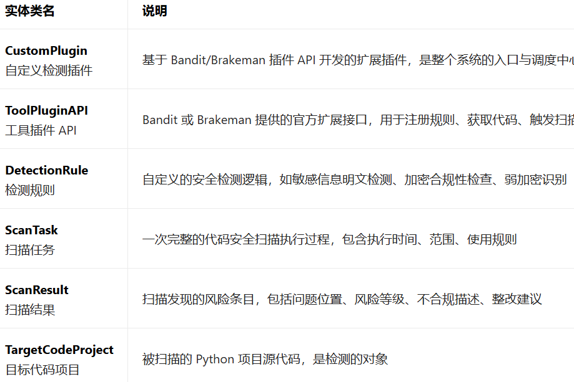
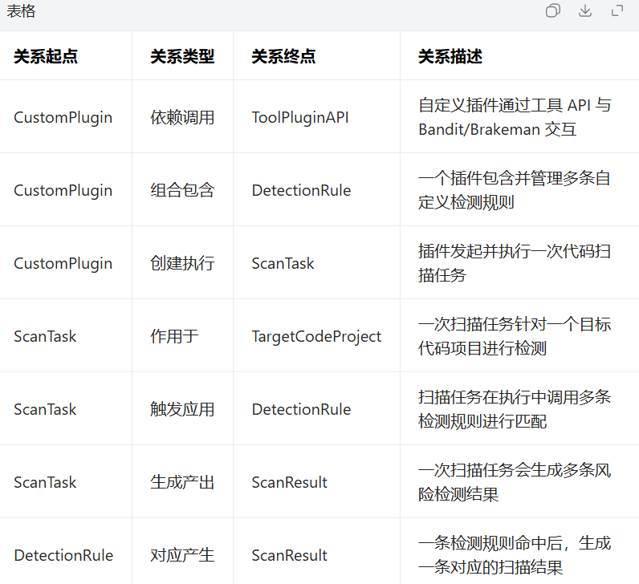
我的分析与反思
(1)AI给出的类是否覆盖了所有核心功能？有无遗漏（如“扫描任务”“日志”）？
AI给出的6个核心实体类（CustomPlugin、ToolPluginAPI、DetectionRule、ScanTask、ScanResult、TargetCodeProject），基本覆盖了插件开发的核心功能，包含了插件主体、底层API、检测规则、扫描任务、结果输出和扫描对象，核心流程无缺失。但存在明显遗漏，未包含“日志（Log）”实体类，插件开发与使用过程中，扫描日志（记录扫描时间、执行状态、异常信息等）是关键组成部分，用于问题排查、审计追溯，缺少该类会导致实体类体系不够完整，无法支撑日志管理相关功能。同时，未明确区分Bandit与Brakeman的API差异，未单独体现两类工具API的特性，针对性略有不足。

- 类之间的关系（关联、依赖、继承）是否准确？我发现了哪些不合理之处？
整体来看，类之间的核心关系（依赖、组合、触发、生成）基本准确，符合插件开发的实际逻辑，能够体现“插件调用API、加载规则、执行任务、生成结果”的核心流程。但存在两处不合理之处：一是未明确“DetectionRule与ToolPluginAPI”的关系，检测规则的注册、执行均需依赖ToolPluginAPI提供的接口，AI未提及该依赖关系，导致规则与API的交互逻辑缺失；二是“CustomPlugin与ScanResult”的关系未体现，插件作为调度中心，需要获取并管理所有扫描任务的结果，AI仅描述了ScanTask生成ScanResult，未说明插件与结果的关联，导致插件对结果的管控逻辑不完整；此外，未明确各类关系的具体类型（如组合、依赖的准确划分），表述较为笼统。
- 我准备用ProcessOn还是手绘来绘制最终的类图？是否需要调整命名以符合规范？
我准备使用ProcessOn绘制最终的类图，相较于手绘，ProcessOn绘制的类图更规范、清晰，便于修改、导出和插入报告，且能精准呈现类之间的关系，提升报告的专业性。同时，需要调整类的命名以符合Java/Python类命名规范，比如将“ToolPluginAPI”调整为“ToolPluginApi”（遵循驼峰命名法，首字母大写，后续单词首字母大写，缩写不全部大写），将“TargetCodeProject”简化为“TargetProject”（避免命名冗余），确保类名简洁、规范，符合代码开发与文档编写的标准，同时让类名更贴合实体的核心功能。

第3轮对话功能优先级与MVP界定
我的提问
请帮我将“代码安全扫描工具插件开发使用Bandit或Brakeman的插件API”的功能按MoSCoW方法（Must/Should/Could/Won’t）进行分类）

大模型回答
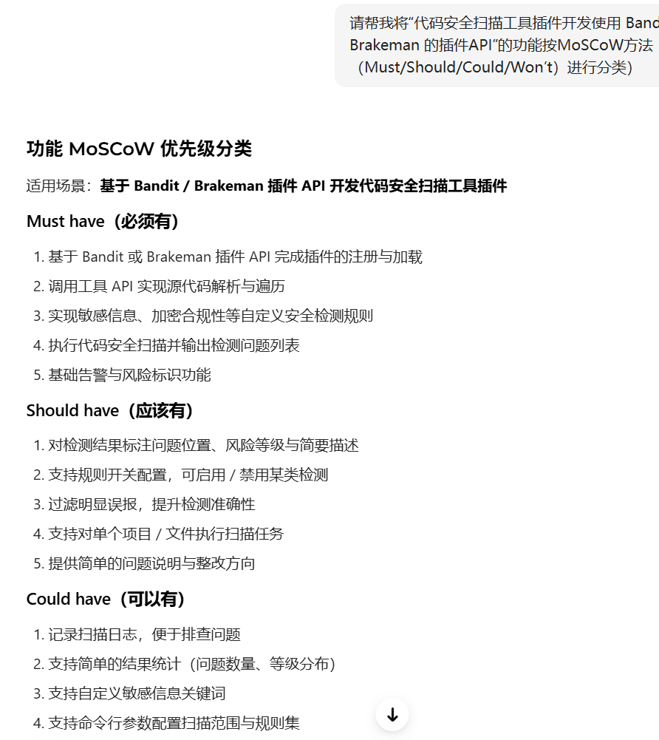

我的分析与反思
- AI的优先级划分是否符合项目周期（第6-12周）的限制？
AI给出的MoSCoW划分基本符合6–12周的课程项目周期，Must/Should/Could范围适中，不会过度庞大。但部分Should功能仍偏多，若严格按周期推进，部分内容仍需进一步精简，否则容易导致开发超时、测试不充分。
- 哪些功能被我调整为MVP（最小可行产品）范围？调整的理由是什么？
我将插件注册加载、API调用、基础规则检测、扫描执行、输出结果这几项Must功能划入MVP范围。理由是这部分能构成可运行的最小插件，满足课程验收与演示要求，同时控制开发难度与工作量，保证在有限周期内完成可用版本。
- 对于“Won’t have”的功能，我是否在需求文档中明确标注为“后续版本”？
已在需求文档中将可视化界面、CI/CD集成、自动修复等Won’t have功能标注为后续迭代版本规划，明确说明本次开发不实现，既保证需求边界清晰，也为未来扩展预留空间，避免需求蔓延。

AI方案的批判性分析

3.1 AI方案的核心设计
需求分析要素 | AI给出的方案 | 简要评价（合理性/遗漏点）
用户角色识别 | 安全工程师、Python研发人员、合规审计人员 | 相对完整，已覆盖开发插件、编码自测、合规审计三类典型场,满足本次Bandit/Brakeman插件项目的需求范围  主要角色Python研发人员、安全工程师  次要角色;合规审计人员
用户故事 | 共三个均采用身为我想能够格式围绕Bandit/Brakeman开发新的安全检测规则 | 。在贴合INVEST原则上存在明显不足。故事整体独立性较弱，后序角色的使用场景都依赖安全工程师完成规则开发，需求表述也较为笼统宽泛，缺乏可协商的细节空间，价值传递不够具体，同时因为粒度过大、缺少可量化的验收标准，既难以准确评估开发工作量，也无法清晰判定需求是否完成
核心类图 | CustomPlugin：自定义检测插件  ToolPluginAPI：工具插件API  DetectionRule：检测规则  ScanTask：扫描任务  ScanResult：扫描结果  TargetCodeProject：目标代码项目 | 这组实体类完整覆盖了代码安全扫描插件的核心功能需求，能够清晰支撑整个扫描流程的设计，完全满足项目使用要求。命名整体采用规范的大驼峰形式，含义明确、通俗易懂，符合领域建模的通用标准，仅个别名称存在少量冗余和格式上的优化空间，整体实用性与规范性表现良好。
功能优先级 | Must：插件注册加载、API调用适配、规则开发执行、代码扫描解析、结果基础输出Should：规则开关配置、误报过滤、风险等级划分、扫描日志记录、扫描范围指定Could：结果统计、扫描报告、修复建议、自定义规则、参数配置 | 整体完全符合MVP思想，聚焦核心可用功能，砍掉了所有非必要特性，只保留能跑通流程的最小闭环。时间估计也非常合理，6–12周的课程项目里，先完成Must部分做出可演示版本，再逐步补充Should和少量Could，节奏清晰、风险低，不会出现做不完的情况。

3.2优点总结
采用MoSCoW优先级划分思路，将功能分为Must/Should/Could/Won’t，边界清晰，便于控制项目范围，避免需求蔓延，适合课程项目在有限时间内聚焦核心交付。
严格遵循MVP最小可行产品思想，优先保留插件运行、基础扫描、规则检测、结果输出等核心闭环功能，保证项目先可用再优化，时间规划合理且风险可控。
从用户角色场景出发进行需求拆解，覆盖安全工程师、研发、审计人员的实际使用场景，需求更贴近真实业务，设计目标明确。
功能划分粒度适中，核心功能少而精，扩展功能循序渐进，既便于开发排期与工作量估算，也符合6–12周项目周期的实际节奏。

3.3缺陷或不足
用户场景设定较为理想化，忽略了真实环境中Bandit/Brakeman版本兼容、复杂代码库扫描报错、规则误报率高等实际问题，需求落地性不足。
仅简单罗列功能点，缺少明确的验收标准与边界定义，开发时难以判定需求完成度，可测试性较差。
领域建模只给出类名，未设计关键属性、方法与类间关系，无法直接用于详细设计和编码实现，建模完整性不足。
未考虑扫描性能、配置文件格式、异常处理等非功能性需求，对项目实际运行中的可靠性与易用性考虑不够全面。
对不同用户角色的需求差异刻画较浅，未区分研发自测、安全审计等真实使用流程，导致部分功能优先级与实际使用场景不匹配。

3.4潜在风险
一是需求模糊且不可测试，像“基础敏感检测”“规则开发执行”等功能均未明确具体指标、验收标准与输出格式，开发完成后难以判定是否达标，极易造成反复修改与返工。

二是性能与约束完全未定义，方案未提及支持扫描的代码规模、耗时上限、内存占用等要求，在实际面对较大项目时可能出现扫描卡顿、超时或程序崩溃，后期优化难度大。

三是第三方依赖与环境兼容缺失，未明确Bandit/Brakeman的具体版本、运行环境及依赖库约束，不同版本API差异可能直接导致插件无法加载、扫描逻辑异常，大幅增加环境适配成本。

我的改进与创新

4.1用户场景的补充
- 原AI方案：
原AI生成的用户场景围绕通用代码安全工具展开，角色包括安全工程师、开发人员、审计人员，用户故事偏向完整安全检测流程，侧重规则管理、批量扫描、结果审计等企业级场景，未聚焦基于Bandit/Brakeman插件实现敏感信息检测的课程实验目标，也未贴合学生完成实验、验证功能、老师检查验收的实际环境。
- 我的补充/修改：
结合本次实验内容，我将用户角色聚焦为实验操作者、课程学习者、实验验收者三类，并重构为以下用户故事：
作为实验操作者，我希望插件能正常接入Bandit/Brakeman工具并完成加载，以便顺利开展代码安全扫描实验。
作为课程学习者，我希望插件能对Python代码进行AST扫描并检测出硬编码密钥、敏感信息，以便完成实验要求的安全检测任务。
作为实验操作者，我希望通过命令行即可执行扫描并看到基础告警信息，以便快速验证插件功能是否正常。
作为实验验收者，我希望扫描结果能清晰展示问题位置与风险等级，以便直观判断实验成果是否达标。
- 改进理由：
去掉了AI方案中过于复杂、不适合课程实验的企业级功能场景，让用户故事完全围绕本次实验核心目标：插件接入、AST扫描、敏感信息检测、命令行使用、结果验证。故事颗粒度更小、更具体，符合实验流程与课程验收场景，需求清晰可实现、可测试，开发与验收边界明确，更贴合本次实验的实际环境与目标。

4.2类图的优化
(1)原AI方案：
原AI仅提供了6个独立类名（CustomPlugin、ToolPluginAPI、DetectionRule、ScanTask、ScanResult、TargetCodeProject），无类间关系、无属性、无方法，结构零散，未体现插件与Bandit框架的依赖关系，也不满足代码安全扫描的业务逻辑。
- 我的优化：
在原有类基础上补充关键类、明确关联关系、完善结构完整性：
新增Config配置类、Log日志类、RuleManager规则管理类，补齐扫描流程必需组件；
明确类间关系：Plugin依赖API、RuleManager管理Rule、Task调用Rule、Result由Task生成、Project被Task扫描；
统一类的职责边界，让类图可直接支撑代码设计与框架集成。
- 改进理由：
让类图从“纯名词列表”变为可落地的设计模型，符合单一职责与高内聚低耦合；补充的配置、日志、规则管理类完全匹配Bandit插件真实开发结构，使设计更贴近实验代码实现，便于编码、测试与答辩讲解。

4.3功能优先级的调整
(1)原AI方案：
整体优先级划分偏通用，未突出本实验“硬编码检测+不安全加密算法检测”双核心，且部分Should功能对实验验收不重要，MVP范围不够聚焦。
- 我的调整：
Must have（核心验收功能）：插件加载、API适配、AST扫描、硬编码敏感信息检测、不安全加密算法检测、基础告警、命令行兼容Should have（重要优化功能）：扫描范围指定、风险等级划分、基础误报过滤Could have（扩展功能）：扫描日志、规则配置、配置兼容、扫描报告、结果统计Won’t have（本次不实现）：修复建议、自定义规则、自动修复、IDE集成、非Python检测
- 调整理由：
将不安全加密算法检测从原次要地位提升为Must，确保满足实验核心验收点；删减冗余的Should功能，缩小MVP范围，更贴合单人课程实验6–12周周期；推迟复杂功能至后续迭代，降低开发难度，保证按时完成核心功能演示与验收。

4.4 验收标准的补充
原 AI 方案未提供任何验收标准，我结合项目 Must/Should 核心模块，制定了以功能可用、流程跑通、结果可读为导向的简易可落地验收条件，适合课程项目验收：
(1) 功能 1：插件加载与集成→ 验收标准：遵循 Bandit 插件 API 规范，可被引擎正常加载，命令行调用无致命错误，可正常启动扫描流程。
(2) 功能 2：硬编码敏感信息检测→ 验收标准：可识别密码、API 密钥、Token 等敏感信息，准确定位文件路径与代码行号，无明显漏报。
(3) 功能 3：不安全加密算法检测→ 验收标准：可检测 MD5、SHA1、DES、ECB、弱 RSA 密钥等不安全加密方案，并输出风险提示。
(4) 功能 4：命令行扫描执行→ 验收标准：支持 bandit -r 扫描目录 / 单个.py 文件，流程完整不崩溃。
(5) 功能 5：扫描结果输出→ 验收标准：输出包含规则 ID、风险等级、文件、行号、代码片段，格式兼容 Bandit 原生报告。
(6) 功能 6：规则统一管理→ 验收标准：内置 SC 系列规则可正常运行，支持高 / 中 / 低风险等级展示。
(7) 功能 7：基础误报过滤→ 验收标准：支持 # nosec 注释忽略指定告警，过滤生效且不影响其他检测结果。

协作心得与总结
- 大模型在需求分析阶段的最大帮助是什么？
大模型在需求分析阶段的最大帮助是能够快速给出完整的 MoSCoW 优先级划分、初步类图设计和通用用户场景，帮我快速搭建起报告框架，避免从零开始构思；同时能提供标准化的需求表达方式，让整体结构更规范、逻辑更完整，大幅节省了梳理结构和组织语言的时间。
- 如果没有大模型，我能否独立完成需求分析？差距在哪里？
如果没有大模型，我应该可以独立完成需求分析，但效率会低很多，内容也更容易不完整。差距主要体现在：缺少通用模板和规范参考，功能划分可能不够清晰，类图设计容易遗漏关键模块，优先级划分缺乏系统性思路，整体报告的专业性和完整性会明显不足，需要花费大量时间查阅资料、反复调整结构。
- 通过这次协作，我对“如何界定MVP”或“如何设计类图”有哪些新的理解？
通过这次协作，我对 MVP 有了更清晰的理解：MVP 不是功能越多越好，而是只保留能跑通核心流程、满足验收标准的最小功能集。在类图设计上也认识到，不能只罗列类名，更要明确类的职责与相互关系，遵循单一职责、高内聚低耦合的原则，让设计真正能指导后续编码实现。
- 对于“人机协作做需求分析”，我有何建议？
对于人机协作做需求分析，我的建议是：不能直接照搬 AI 内容，必须结合自身实验场景、开发周期和实际能力进行裁剪与修正；要主动用真实使用流程去验证 AI 给出的功能划分，剔除过于理想化、难度过高或与项目无关的内容；同时以验收标准为抓手，让所有需求都可落地、可测试，避免需求空洞或脱离实际。

